智能纪要：02. 学习力教练培训项目预习课第二节（泉州晋江） 2026年1月18日
会议主题：02. 学习力教练培训项目预习课第二节（泉州晋江）
上传时间：1月18号（周日） 18:09 （GMT+08）

智能纪要由 AI 生成，可能不准确，请谨慎甄别后使用

总结
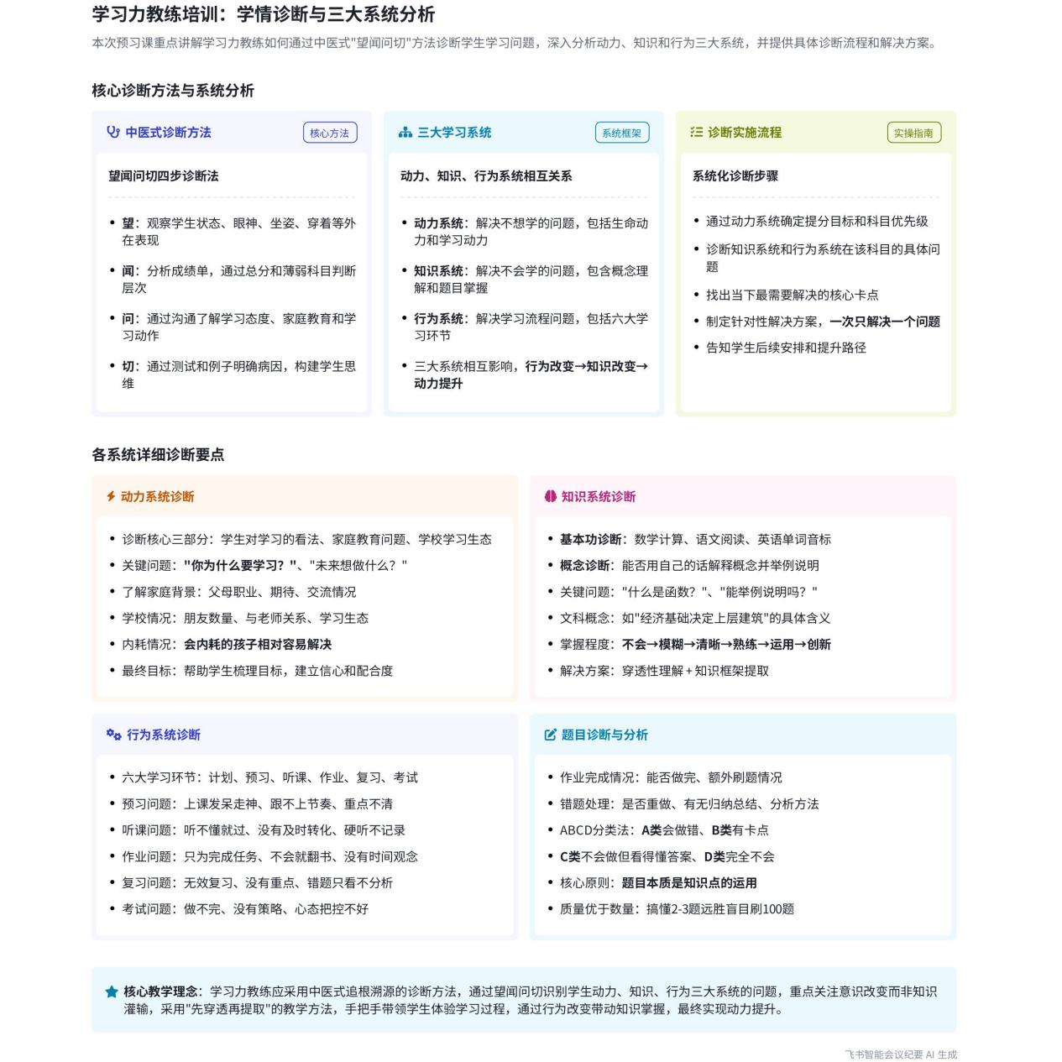
本次会议围绕学习本质、学情诊断方法、教学落地要点和运营推广思路等内容展开详细讲解，为教师提供了全面的教学指导和运营建议，内容如下：
- 学习本质与理念
- 学习本质的理解
- 学习的过程：说话人 1 提出学习的本质是发现问题、分析问题和解决问题的过程，具体针对学习动力、学习方法和学习习惯这三个方向的问题。思考的本质是提问的能力，自主学习本质就是自我提问的能力，核心在于发现问题。
- 底层逻辑的重要性：强调昨天课程讲解的学习底层逻辑是为了与家长沟通，把底层逻辑讲通才能更好地解决学生问题。若不知道问题根源和底层逻辑，后续学习只能停留在照搬层面，难以真正掌握。
- 学习方法的建议
- 穿透逻辑学习：学习不应照搬，而要穿透所讲内容背后的逻辑。以学生做题和老师教学为例，要引导学生思考自己的想法，而非依赖老师的讲解。教师学习课程也要站在机构角度思考，在实操中不能只想着老师当时怎么讲。
- 重视录播学习：对于听录播的老师，说话人 1 建议反复听，听不懂就拉回去再听，因为今天的内容对学生学习的理解更清晰，涉及学习环节的掌控，内容多且烧脑，听完要及时复习和完成作业。
- 学情诊断方法
- 学生问题分类
- 动力漏洞：包括生命动力缺失和学习动力问题。生命动力缺失的孩子眼里无光、迷茫，可能想学但调动不起精力解决复杂问题，多与家庭教育有关；学习动力问题的孩子外向但不想学。
- 知识漏洞：核心包含概念和题目两个方面。思维力解决概念问题，归纳总结能力解决题目问题。
- 行为漏洞：学生缺乏自主学习的流程和体系，如没有预习、复习，不会整理错题等，行为漏洞会导致知识漏洞，进而影响学习动力。
- 诊断方法——望闻问切
- 望：通过观察学生的状态、眼神、坐姿、穿着发型、携带物品等判断其动力问题。如 300 多分且生命动力缺失的孩子眼里无光、迷茫，而有心力的孩子眼神坚定、能平等对视并提出问题。
- 闻：查看学生成绩单，着重看总分、薄弱科目及成绩波动情况。不同总分层次的学生存在不同问题，如 300 多分的孩子可能思维力概念有问题，400 多分的孩子归纳总结能力和知识点关联能力较弱，500 多分的孩子可能缺乏自主学习流程。
- 问：通过发问了解孩子的态度、看法、家庭教育和各科学习动作等情况。例如询问孩子为什么学习、未来想做什么、在学校的学习情况等，引导孩子思考学习目标，并与高考和未来职业规划联系起来。
- 切：用例子测试明确病因，如用自创的 ABCD 分类法对错题进行归纳，了解孩子成绩背后的情况。同时，要构建孩子的思维，让他明确来到机构的目的和后续伴读流程。
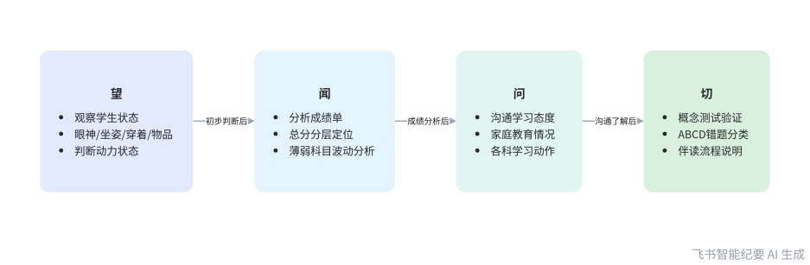
学情诊断四步法（望闻问切）
- 动力系统诊断
- 诊断问题与方法
- 了解学习看法：询问孩子为什么学习，引导其思考学习目的，通过拆解高考结果和分析内部外部原因，让孩子明确学习目标。例如，说话人 1 会问孩子未来想做什么，与高考和职业规划的关系，以及在学校的学习情况等。
- 评估家庭教育：了解孩子父母对其的期待、与孩子的交流情况以及父母的工作等，判断家庭教育是否存在问题。在学生第一次沟通后，周内约家长过来做预期管理，进一步了解家庭教育情况。
- 考察学习生态：询问孩子在学校的朋友关系、与老师的交流情况、学习上的优点以及放假的活动等，了解其学习生态是否存在问题。如果孩子会内耗，说明其有学习意愿，只是不会学；而不内耗的孩子则较难解决问题。
- 诊断的核心与目标
- 核心要点：动力系统诊断的核心是了解孩子本人对学习的看法和情况、家庭教育是否存在问题以及学校的学习生态是否存在问题。心力是学习力的基础，学习生态会影响孩子的情绪和心力，进而影响学习。
- 最终目标：诊断出孩子心力和情绪部分的问题后，带着学生梳理目标，做好目标拆解，让学生配合完成目标。
- 知识系统诊断
- 基本功诊断
- 各学科基本功：数学的基本功是计算，语文的核心是感受和阅读能力，英语的核心是单词和音标，阅读理解是全科的基本功。
- 诊断方法：通过询问学生考试情况和查看试卷，判断其是否存在基本功问题。例如，70 分以下的数学大概率有计算问题，语文作文低于 40 分、现代文较弱可能阅读能力有问题，英语不同分数段存在不同问题，如四五十分可能是单词问题，七八十分需具体分析。
- 概念问题诊断
- 概念的本质：概念是对前置知识的浓缩和总结，孩子对概念的理解影响其解题能力。例如，平抛运动的概念涉及初速度和仅受重力作用等前置知识，若不理解这些前置知识，就难以理解平抛运动，也无法做好相关题目。
- 诊断方法：通过发问了解孩子对概念的掌握情况，如询问数学知识点的薄弱环节、概念的定义、用途和举例等。大部分孩子在概念方面存在问题，教师可通过举例和讲解，帮助孩子理解概念。
- 概念掌握流程：概念掌握需经历不会到模糊、清晰、熟练、运用和创新的过程。教师要帮助孩子穿透概念，形成知识框架，并通过练习和运用，让孩子熟练掌握概念。
- 题目问题诊断
- 作业与错题情况：了解孩子作业完成情况、是否重做错题、是否进行错题归纳和总结等。大部分孩子的作业存在无效问题，如不会就翻书、不重做错题、不归纳总结等。
- 题目解决方法：题目不会做背后的逻辑是知识点问题，教师要带着孩子分析题目，教其方法论，让孩子学会提问和思考。可使用 AI 辅助解决问题，关注孩子的思考过程，而非题目最终是否解出。
- 刷题与错题分析：刷 10 道题彻底搞懂的效果远大于刷 100 道题简单理解，题海战术在新高考中已无用。错题分析是做题的关键，要帮助孩子总结解题模型，挑出重点题目定点突破。
- 行为系统诊断
- 各环节问题分析
- 预习环节：预习问题会导致孩子上课浑浑噩噩、发呆走神、不清楚重点、跟不上节奏等。若孩子出现这些情况，核心问题可能是没有预习，而非课堂本身。  - 听课环节：听课环节可能出现知识点听不懂、不及时复盘转化、跟不上硬听等问题，这些问题会影响复习和作业。教师要询问孩子听课遇到问题的处理方式，帮助其解决问题。  - 作业环节：孩子做作业常出现盲目完成任务、做不完、不会就翻书、不重视漏洞等问题，导致作业无效。教师要引导孩子合理安排作业时间，重视知识点漏洞，避免考试出现类似问题。  - 复习环节：复习环节存在无效复习、无针对性、对错题无目的等问题。教师要教孩子标准化的复习流程，如穿透加提取，让孩子明确复习的作用和目的。 | 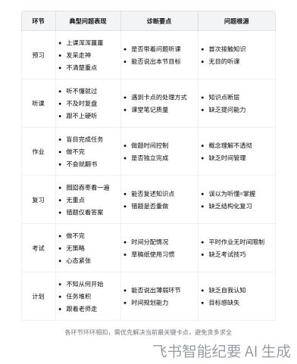  学习六大环节常见问题诊断表
- 考试环节：考试常出现做不完、无策略节奏、草稿纸凌乱、心态把控不好等问题，这些问题的根源可能在作业环节。教师要引导孩子在作业中养成良好的做题节奏和心态。
- 计划环节：计划环节孩子可能出现想学但不知从何开始、任务切割时间不合理、无学习计划等问题。机构要帮助孩子确定最想提分的科目，解决一个行为卡点，并告知后续安排。
- 行为诊断流程
- 确定提分科目：通过动力系统诊断，确定孩子最想提分的科目。
- 深度沟通环节：与孩子深度沟通每个科目在计划、预习、听课、作业、复习、考试等环节的做法，找出当下最需要解决的卡点。
- 解决问题与告知安排：只解决一个行为问题，告知孩子后续解决问题的节奏和目的，让孩子明白机构的安排，提高配合度。
- 教学落地要点
- 手把手教学：教师要手把手带学生，让学生体验学习过程，掌握学习方法。例如，在概念部分，要让学生当场暴露问题并解决，否则学生配合度极低。
- 重视正反馈：让学生在学习中获得正反馈，激发学习动力。如通过让学生解决少量问题，获得成就感，从而提高学习积极性。
- 避免贪多求全：给孩子布置任务要少而精，让孩子能做得到，避免贪多导致无效。例如，一天解决 2 - 3 道题，总结解题模型，成绩提升会更快。
- 标准化流程：为学生提供标准化的学习流程，如复习流程、错题分析流程等，让学生明确每个环节的作用和目的。
- 运营推广思路
- 家长沟通与引流
- 沟通难点与策略：项目难以跟家长讲通，家长多停留在补课观念。说话人 1 提出先加微信，通过朋友圈、视频号运营和 9 块 9 课程吸引家长，让家长理解学习力的重要性。
- 课程定位与作用：9 块 9 课程面向高知家长，内容更完整、系统，能增强家长与机构的粘性；视频号内容面向低认知家长。
- 高报与陪跑结合
- 方案优势与价格：将高报与陪跑结合，提供一站式服务，包括成绩、学业和职业规划。高三的高报加陪跑价格为 25,800 元，平均到 5 年，价格划算，能解决学生学习和志愿填报的问题。
- 客户群体与效果：高三学生有学习需求但不知方法，志愿填报也无方向，该方案能提前定好志愿填报方向，方案易出，因此高三客户较多。
- 后续要求与建议
- 课程复习与总结：教师要回家整理课程内容，及时复习和输出，做成思维导图，加深对诊断方法的掌握。
- 多听课程：课程内容值得多听几遍，因为是多年经验的浓缩，第一遍听蒙是正常的，要不断复习才能掌握。
- 实践与学习：教师要先开始实践，不要怕做不好，遇到问题再听课程，慢慢熟悉和掌握。通过带学生实践，不断提高教学能力。
[该类型的内容暂不支持下载]

待办
- 所有参会老师整理课程内容，复习和输出，有能力的话将其做成思维导图，以便更好地掌握如何诊断
- 所有参会人员将今天课程的问题消化后做成思维导图
[该类型的内容暂不支持下载]

智能章节
00:06 学习底层逻辑讲解及今日课程内容提示
本章节中说话人1提到昨天课程是理念部分，强调要理解底层逻辑，不能照搬。学习应穿透道理背后的逻辑，站在机构角度思考。今天内容关于学情诊断，涉及学习环节掌控，较多且烧脑，建议听录播的老师反复听。还指出学习本质是发现、分析和解决学习动力、方法、习惯问题，自主学习本质是自我提问能力。
05:28 孩子学习问题诊断及行为改动力的底层逻辑
本章节指出要发现孩子学习背后的问题并诊断，为后续方案提供依据。从动力、知识、行为三个方向分析，动力漏洞分生命动力和学习动力缺失；知识漏洞涉及概念和题目；行为漏洞指无自主学习流程。三者紧密相关，行为漏洞会导致知识漏洞，进而引发动力漏洞，解决动力问题需先让孩子行为改变。
09:45 学习陪跑借中医望闻问切诊断学生问题
本章节围绕如何诊断学习真问题展开，将学习陪跑比作中医，强调追根溯源。介绍了望闻问切的诊断方法，望是观察学生状态判断动力，闻是看成绩单定位层次，问是沟通了解情况，切是测试明确病因及构建思维。还提及寒暄环节，判断学生动力与配合度，强调理解问题背后逻辑。
19:18 高报师了解学生学习动力及家庭情况方法
本章节聚焦学生动力系统问题，说话人强调了解学生学习动力的重要性。通过询问“为什么要学习”引导学生思考学习目的，结合高考结果、内外因分析。还会问学生未来规划，判断学习动力。此外，要了解学生家庭、学校生态等情况，初步沟通后约家长做预期管理，通过内耗情况判断学生学习意愿。
25:04 动力系统诊断要点及目标梳理重要性
本章节主要围绕动力系统诊断展开，指出其核心是了解三个部分，即孩子对学习的看法与情况、家庭教育问题、学校学习生态问题。强调心力和学习生态是学习力的基础，提分不能只关注知识点。沟通目标是诊断心力和情绪问题，梳理并拆解目标，让学生配合完成目标。
27:08 知识系统环节及各学科基本功诊断与方案
本章节介绍知识系统环节，包括基本功、概念和题目。强调基本功的重要性，如数学基本功是计算，靠练习提升，语文是感受和阅读能力，英语是单词和音标。还说明通过行为判断基本功问题，不同学科和分数段存在不同问题，需特殊分析并给出对应解决方案。
32:33 概念学习的重要性、诊断方法及掌握流程
本章节围绕概念问题展开，指出概念是知识点浓缩总结，强调理解概念背后前置知识的重要性。介绍通过发问诊断概念问题，如询问函数定义等，还给出从概念到做题的运用示例。提出概念掌握流程，包括穿透和提取，强调手把手带学生的关键，否则学生配合度低。
57:38 新高考下做题要重知识点与错题分析提分
本章节围绕题目问题展开，指出要了解学生作业完成、刷题、重做、错题归纳等情况，强调题目核心是知识点，要教学生分析，用好AI。还指出刷题应掌握知识点运用，题海战术无用，要注重错题分析，少而精做题。最后提到总结解题模型对本科线以上学生提分快，是陪跑重要环节。
01:12:24 学习六大环节问题诊断与行为诊断流程
本章节介绍行为系统的计划、预习、听课、作业、复习、考试六大环节及诊断方法。如预习不足会致课堂问题，听课问题会影响复习，作业和考试问题多源于作业环节。还指出各环节常见问题及解决办法，强调行为诊断流程，要找出一科一个行为卡点解决，并告知学生后续安排。
01:32:04 学情诊断流程、目的及后端课程助力上手提分
本章节介绍了学情诊断流程，即通过动力系统确定提分目标，诊断各科目知识和行为系统问题，先单科提分再复制经验。强调要先开始再完成、完美，诊断目的是让学生明白问题并同频。后续方案落地关键是带学生体验，还送出后端学生课，让学员带学生边做边学，带几个学生后就能掌握各环节。
01:34:55 总教练与伴读教练职责差异及课程学习要点
本章节主要讲解总教练和伴读教练的职责区别，总教练需精通各环节核心逻辑、知道怎么做，不一定要懂学科和实操；伴读教练要掌握落地实操、会做。三天线下课培养总教练掌握环节逻辑，后端复习课程助伴读教练学会操作。还强调学习应经历从不懂到创新的过程，最后提醒老师整理课程、做成思维导图。
01:39:47 学习方法与运营思路及高考服务价格介绍
本章节说话人总结课程，强调内容实操且是多年浓缩，建议多听几遍。介绍学习步骤为穿透、提取、审题、错题分析。还谈及运营，用9块9课程和视频号吸引不同家长。给出高考志愿填报加陪跑等价格，称结合服务谈单顺利。最后让老师消化内容、做思维导图，有收获到群里点赞。
[该类型的内容暂不支持下载]

关键决策
- 关键决策：采用“动力系统、知识系统、行为系统”相结合的学情诊断流程，先确定提分科目，再重点攻克单科问题，最后将经验复制到其他科目。
- 问题：如何准确诊断学生学习问题并制定有效的提分方案。
- 讨论方案：
- 说话人1提出通过动力系统确定提分目标，诊断出知识系统和行为系统中各科目存在的问题。
- 针对动力系统，通过询问学生学习目的、家庭期待等了解学生学习动力和配合程度。
- 针对知识系统，诊断基本功、概念和题目方面的问题，如数学计算、语文阅读、英语单词等，并根据不同分数段制定不同方案。
- 针对行为系统，诊断计划、预习、听课、作业、复习、考试六大环节的问题，找出学生当下最需要解决的卡点。
- 决策依据：学生学习问题是多方面且相互关联的，通过全面诊断各系统问题，能更精准地找到问题根源，制定针对性方案，提高提分效果。

- 其他决策：
- 总教练需精通每个环节的核心逻辑，伴读教练负责掌握落地实操环节，通过课程指导学生落地。
- 运营方面采用先加微信，通过朋友圈、视频号运营和 9 块 9 课程吸引家长，打造当地懂学习的 IP，提高家长认知和粘性。
- 高三课程采用高报加陪跑的套餐模式，价格 25,800 元，强调包含 5 年从成绩到学业到职业的一站式服务。
[该类型的内容暂不支持下载]

金句时刻
「要先知道底层逻辑，能够跟家长输出，能讲得出来，在做后续的一切方案、遇到学生问题时，才能真正去解决，找到问题的根源。」
—— 说话人 1，强调了掌握底层逻辑对于解决学生学习问题的重要性，是教学工作的关键基础。

「教育如行医，因材施教就是对症下药。我们的学习陪跑是中医，要追根溯源，而补课是西医，治标不治本。」
—— 说话人 1，形象地阐述了教育应像中医一样追根溯源，为学生提供个性化解决方案，而非简单的“补课”。

「如果没有回归知识点的刷题，毫无意义，真正要掌握的是知识点的运用，而不是题目本身。」
—— 说话人 1，点明了学习的本质是掌握知识点的运用，而非盲目刷题，对学生和老师都有重要的指导意义。
[该类型的内容暂不支持下载]

相关链接
- 妙记：02. 学习力教练培训项目预习课第二节（泉州晋江）
- 文字记录
- 02. 学习力教练培训项目预习课第二节（泉州晋江） 2026年1月18日

